**CLÍNICA VETERINÁRIA PATINHAS**

**Dono da Clínica Veterinária Patinhas** (DC): Olá, obrigado por ter vindo cá. A nossa clínica tem vindo a crescer e precisamos mesmo de um novo sistema para nos mantermos a par de tudo. Vemos tantos animais por dia e está a tornar-se difícil gerir todos os registos manualmente.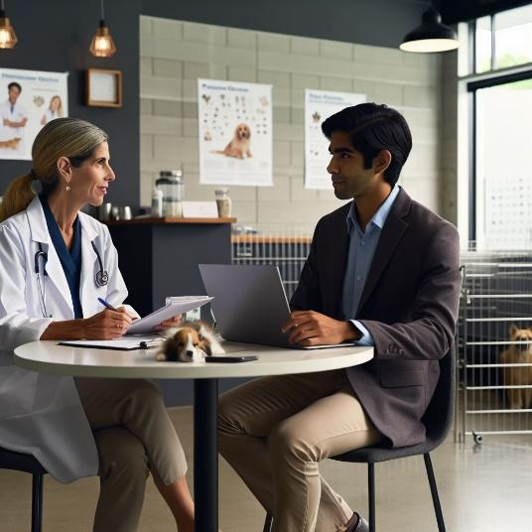

**Analista de sistemas (AS)**: Folgo em saber que a sua clínica está a ir bem! Vamos começar por perceber as vossas atividades do dia-a-dia. Pode explicar-me um dia típico na sua clínica?

**DC**: Claro, abrimos às 8 da manhã. A primeira coisa que fazemos é verificar a nossa agenda de marcações. trabalhamos tanto com atendimentos diretos como consultas agendadas. A nossa rececionista, a Graça, trata das marcações e é muito eficiente, mas por vezes torna-se caótico, especialmente quando temos emergências.

**AS**: Estou a ver. Então, gerir as marcações e atendimentos é uma parte fundamental do seu dia. Que tipo de informação precisam de recolher durante os check-ins (=receção dos animais)?

**DC**: Bem, precisamos do nome, raça, idade e historial médico do animal. Há nomes bem criativos… Quem dá os nomes Sansa e Arya a um par de cadelas?... Os donos costumam dar-nos estas informações, mas por vezes esquecem-se de pormenores e temos de voltar a telefonar-lhes. É uma maçada.

**AS**: Compreendo. A informação completa sobre o animal de estimação é essencial. O que acontece depois do check-in?

**DC**: Os animais são vistos pelos nossos veterinários. Têm de os examinar, administrar tratamentos e, por vezes, efetuar cirurgias. Cada veterinário toma notas sobre os tratamentos e medicamentos administrados, mas estas notas são frequentemente manuscritas e podem ser difíceis de ler mais tarde.

**AS**: Então, precisa de uma forma de digitalizar e organizar esses registos clínicos.

**DC**: Sim, seria ótimo ter lembretes para consultas de acompanhamento e vacinas. Além disso, uma forma de comunicar com os donos dos animais por correio eletrónico ou texto seria uma grande ajuda. Às vezes os donos perdem as consultas agendadas por esquecimento, e quando faltam a duas vezes seguidas a agendamentos sem justificarem, passam para a lista de clientes problemáticos.

**AS**: Resumindo, é necessário um sistema para gerir as consultas, recolher informações detalhadas sobre os animais, digitalizar os registos médicos enviar lembretes e facilitar a comunicação com os donos dos animais. Esqueci-me de alguma coisa?

**DC**: Isso cobre a maior parte. Ah, e seria bom se o sistema pudesse gerar relatórios sobre o desempenho da nossa clínica, indicadores de como vai a atividade da Clínica, por ex, o número de consultas por mês, etc.

**AS**: Percebi. Os indicadores de desempenho também são importantes. Obrigado por toda esta informação. Vou começar a redigir alguns requisitos com base na nossa conversa e em breve poderemos analisá-los em conjunto.

(Texto e imagem adaptados de conteúdo gerado por GPT-4, v2024-10-11)